3. TÝDEN  12. ZÁŘÍ DO 16.. ZÁŘÍ 2022 | CO NÁS ČEKÁ  TENTO TÝDEN VE ŠKOLE | JAK SE MI DAŘILO
ČTENÍ | *NAJDU SVÉ JMÉNO MEZI OSTATNÍMI.  *NAJDU JMÉNO SVÉHO KAMARÁDA VE TŘÍDĚ.  *VYPRÁVÍM, CO JE NA OBRÁZKU.  *SEZNAMUJI SE S TŘÍDNÍ KNIHOVNOU.  UČEBNICE 6, 7, 8, 9
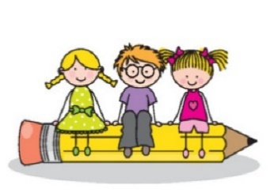  PSANÍ | *ZAPISUJI KAŽDÝ DEN DO DENÍKU OBJEVITELE.  *ZAZNAMENÁ VĚTU PODLE ZADÁNÍ.  *SPRÁVNĚ DRŽÍM TUŽKU NEBO PASTELKU.  *CVIČENÍM UVOLŇUJI ZÁPĚSTÍ  UČEBNICE 8, 9
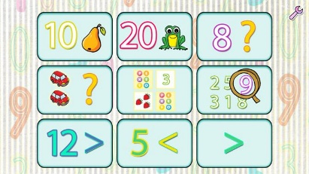  MATEMATIKA | *VYTLESKÁM A URČÍM POČET.  DOMÁCÍ PŘÍPRAVA  *ZAPÍŠI POČET PRVKŮ.  *SPOJÍM STEJNÝ POČET PRVKŮ.  *OBJEVUJI PRAVIDLA STAVEB Z KOSTEK  UČEBNICE 9, 10
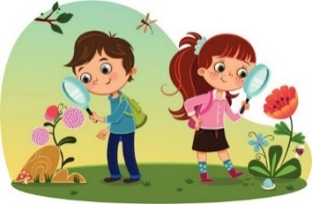  PRVOUKA | *VYZNÁM SE V BUDOVĚ ŠKOLY  * DISKUTUJI O PRAVIDLECH TŘÍDY.  *VYJMENUJI NĚKTERÁ DŮLEŽITÁ PRAVIDLA TŘÍDY.  * UČEBNICE 8, 9
ANGLICKÝ JAZYK | *REAGUJI NA POKYNY V ANGLICKÉM JAZYCE  *POZDRAVÍM, ROZLOUČÍM SE  WHAT IS YOUR NAME? I AM….  HALLO/GOOD BYE
DOMÁCÍ PŘÍPRAVA | KAŽDÝ DEN KRESLÍM NEBO ZAPISIUJI DO DENÍKU SVÉ ZÁŽITKY.  VYPRÁVÍM RODIČŮM SVÉ NOVÉ OBJEVY, UKÁŽI RODIČŮM KAŽDÝ DEN DENÍK. UKÁŽI RODIČŮM SVÉ UČEBNICE, CO DĚLÁM VE ŠKOLE.
MILÍ RODIČE OBJEVITELŮ,
TĚŠÍM SE NA SPOLEČNÉ SETKÁNÍ V PONDĚLÍ V 17:00 HODIN V NAŠÍ TŘÍDĚ. TENTO TÝDEN UŽ BY VŠECHNY DĚTI MĚLY MÍT VE SKŘÍŇKÁCH OBLEČENÍ A OBUTÍ NA TĚLOCVIK, OBLEČENÍ NA VV A SKŘÍŇKU ZAMČENOU (ZÁMEK NEBO KLÍČEK). INFORMACE O VÝLETU NA BUDEČ A SPANÍ VE ŠKOLE SI ŘEKNEME NA PONDĚLNÍM SETKÁNÍ. VŠE NAJDETE TAKÉ NA STRÁNKÁCH TŘÍDY A POŠLU INFO E-MAILEM. V ÚTERÝ 20. ZÁŘÍ PROBĚHNE VE ŠKOLNÍM DIVADLE PŘEDSTAVENÍ
O SVATÉM VÁCLAVOVI. PROSÍM O ZAPLACENÍ ČÁSTKY 60, - KČ.
DĚKUJEME ZA PENÍZE, PAPÍRY, KAPESNÍKY A TAKÉ ZA RYCHLÉ ODPOVĚDI NA PRVNÍ E-MAIL.
PŘEJEME HEZKÉ BABÍ LÉTO A PŘÍJEMNÝ SPOLEČNÝ START . LUCKA A ALICE
PODPIS RODIČE:

